処理概要
互助基金契約者情報変更（増羽）画面から「請求書発行」で呼び出される。
互助基金契約者情報変更（増羽）画面からの情報（期、契約者番号、契約年月日From、請求回数）をもとにプレビューをクリックすることで契約情報ＤＢの登録および更新、積立金ＤＢ、積立金明細ＤＢの登録を行い、家畜防疫互助金積立金等請求通知書をプレビュー表示・出力する。
請求書取消処理にて契約情報ＤＢの削除および更新、積立金ＤＢ、積立金明細ＤＢの削除を行う。
「戻る」ボタンで互助基金契約者情報変更（増羽）画面にもどる。

1）互助基金契約者情報変更（増羽）画面からの情報にて初期表示する。
2)出力区分により以下の処理を行う。

仮発行
１．積立金ＤＢ、積立金明細ＤＢの登録を行う。
２．登録した積立金ＤＢ、積立金明細ＤＢから家畜防疫互助金積立金等請求通知書をプレビュー表示する。
３．登録した積立金ＤＢ、積立金明細ＤＢを削除する。

初回発行
１．契約情報ＤＢの登録および更新、積立金ＤＢ、積立金明細ＤＢの登録、増羽履歴ＤＢの更新、積立金計算履歴ＤＢの登録を行う。
２．登録した積立金ＤＢ、積立金明細ＤＢから家畜防疫互助金積立金等請求通知書をプレビュー表示する。

再発行
１．前画面で指定された期、契約者番号、請求回数にて積立金ＤＢ、積立金明細ＤＢを検索する。
２．検索した積立金ＤＢ、積立金明細ＤＢから家畜防疫互助金積立金等請求通知書をプレビュー表示する。

修正発行
１．前画面で指定された期、契約者番号、請求回数にて積立金ＤＢ、積立金明細ＤＢを検索する。
２．積立金ＤＢの更新を行う。
３．更新した積立金ＤＢ、積立金明細ＤＢから家畜防疫互助金積立金等請求通知書をプレビュー表示する。

請求書取消
１．前画面で指定された期、契約者番号、請求回数にて契約情報ＤＢ、積立金ＤＢ、積立金明細ＤＢを検索する。
２．検索した契約情報ＤＢの削除および更新、積立金ＤＢ、積立金明細ＤＢの削除、増羽履歴ＤＢの更新、積立金計算履歴ＤＢの削除を行う。

3) 手数料額に対する内消費税の計算処理を追加。登録番号、内消費税の追加に伴い家畜防疫互助金積立金等請求通知書のレイアウト変更。（R5年度インボイス対応）

項目名 | IO | 桁数 | 初期値 | 処理
期 | O | 2 |  | 互助基金契約者情報変更（増羽）画面からの期を表示する。
契約者番号 | O | 5 |  | 互助基金契約者情報変更（増羽）画面からの契約者番号を表示する。
契約者名 | O | 50 |  | 契約者マスタを（期、契約者番号）をキーとして参照。契約者名を表示する。
出力区分  【必須】 | IO |  | 「仮発行」にチェック | オプションボタンで、いずれかを選択する。  ただし、互助基金契約者情報変更（増羽）画面の入力確認有無が「入力中」の場合は初回発行~修正発行を入力不可とする。
納付期限  【必須】  ※出力区分が仮発行、再発行のときは入力不可 | I | 6 |  | 納付期限を入力する。  年月日のみ入力できるようにする。  カレンダーコントロールにより入力可能。  出力区分にて仮発行が選択された場合はクリアする。  出力区分にて再発行が選択された場合は入力不可とする。
発行日  【必須】  ※出力区分が仮発行、再発行のときは入力不可 | I | 6 | システム日付(和暦変換)  出力区分が仮発行、再発行のときはNULL | 発行日を入力する。  年月日のみ入力できるようにする。  カレンダーコントロールにより入力可能。  出力区分にて仮発行が選択された場合はクリアする。  出力区分にて再発行が選択された場合は入力不可とする。
発信番号・文字 | O | 4 | 協会マスタ.発行番号・漢字
発信番号・年  【必須】  ※出力区分が仮発行、再発行のときは入力不可 | I | 2 | NULL | 発信番号・年を入力する。  数字のみ入力できるようにする。  出力区分にて仮発行が選択された場合はクリアする。  出力区分にて再発行が選択された場合は入力不可とする。
発信番号・連番  【必須】  ※出力区分が仮発行、再発行のときは入力不可 | I | 4 | NULL | 発信番号・連番を入力する。  数字のみ入力できるようにする。  出力区分にて仮発行が選択された場合はクリアする。  出力区分にて再発行が選択された場合は入力不可とする。
- 初期処理
・契約者番号、契約者名を画面に表示する。
- プレビュー
出力区分が仮発行、再発行以外で【必須】項目が入力されていない場合、警告メッセージ「ＸＸＸＸＸ は必須入力項目です。」を表示する。（ＸＸＸＸＸは項目名をセットする。）

画面.出力区分が修正発行のとき、積立金ＤＢの処理状況が１(請求中)以外の場合は警告メッセージ「請求中ではありません。」を表示する。

消費税率マスタに請求書発行請求日（プレビュー処理日）で該当するデータが存在しない場合、エラーメッセージ「消費税率が設定されていません。」を表示し処理を終了する。（R5年度インボイス対応）

互助基金契約者情報変更（増羽）画面からの請求回数がＮｕｌｌの場合は以下の条件で請求（返還）回数の採番を行う。
積立金ＤＢ．期＝画面．期で検索した積立金ＤＢ．請求（返還）回数の最大＋１で採番する。

出力区分により以下の処理を行う。
仮発行
- 契約者積立金・互助金単価マスタを検索して、対象年月日（自）≦ 増羽年月日 ≧ 対象年月日（至）のデータが１件も存在しない場合はエラーメッセージ「契約者積立金・互助金単価マスタが存在しません。」を表示し処理を中断する。
- 互助基金契約者情報変更（増羽）画面からの請求回数がＮｕｌｌ以外の場合はエラーメッセージ「既に発行済のため仮発行できません。」を表示し処理を中断する。
- 増羽履歴ＤＢを互助基金契約者情報変更（増羽）画面からの期、契約者番号、契約年月日From、請求回数で抽出する。
- 抽出した増羽履歴ＤＢの増羽前ＳＥＱＮＯをキーとして契約情報ＤＢを検索してデータフラグが0（無効）の場合はエラーメッセージ「増羽前データが既に無効のため処理できません。」を表示し処理を中断する。ただし、増羽前ＳＥＱＮＯがＮｕｌｌの場合は対象外とする。
- 抽出した増羽履歴ＤＢを期、契約者番号、契約年月日From、契約年月日To、契約区分、鶏の種類にグループ化し、そのグループごとにワークテーブル１（レイアウトは積立金明細ＤＢと同じ）の登録を行う。
- ワークテーブル１に登録したレコードを期、請求（返還）回数、契約者番号、積立金区分、契約年月From、契約年月To、契約区分にグループ化し、そのグループごとにワークテーブル２（レイアウトは積立金ＤＢと同じ）の登録を行う。
- 登録したワークテーブル１、ワークテーブル２よりプレビューを行う。
- 登録したワークテーブル１、ワークテーブル２の削除を行う。

初回発行
- 契約者積立金・互助金単価マスタを検索して、対象年月日（自）≦ 増羽年月日 ≧ 対象年月日（至）のデータが１件も存在しない場合はエラーメッセージ「契約者積立金・互助金単価マスタが存在しません。」を表示し処理を中断する。
- 互助基金契約者情報変更（増羽）画面からの請求回数がＮｕｌｌ以外の場合はエラーメッセージ「既に発行済のため初回発行できません。」を表示し処理を中断する。
- 増羽履歴ＤＢを互助基金契約者情報変更（増羽）画面からの期、契約者番号、契約年月日From、請求回数で抽出する。
- 抽出した増羽履歴ＤＢの入力状態が1（入力中）のレコードが１件でも存在する場合はエラーメッセージ「入力中のデータが存在するため処理できません。」を表示し処理を中断する。
- 抽出した増羽履歴ＤＢの増羽前ＳＥＱＮＯをキーとして契約情報ＤＢを検索してデータフラグが0（無効）の場合はエラーメッセージ「増羽前データが既に無効のため処理できません。」を表示し処理を中断する。ただし、増羽前ＳＥＱＮＯがＮｕｌｌの場合は対象外とする。
- 以下の条件で抽出した契約情報ＤＢの更新を行う。（増羽前のレコード）
期、契約者番号、農場コード、鶏の種類が増羽履歴ＤＢの同項目と同一で、データフラグ＝1（有効）のレコードが存在したら行う。存在しない場合は行わない。
- 抽出した増羽履歴ＤＢをもとに契約情報ＤＢの登録を行う。（増羽後のレコード）
- 抽出した増羽履歴ＤＢを期、契約者番号、契約年月日From、契約年月日To、契約区分、鶏の種類にグループ化し、そのグループごとに積立金明細ＤＢの登録を行う。
- 積立金明細ＤＢに登録したレコードを期、請求（返還）回数、契約者番号、積立金区分、契約年月From、契約年月To、契約区分にグループ化し、そのグループごとに積立金ＤＢの登録を行う。
- 抽出した増羽履歴ＤＢの更新を行う。
- 積立金計算履歴ＤＢの登録を行う。
- 登録した積立金明細ＤＢ、積立金ＤＢよりプレビューを行う。

再発行
- 互助基金契約者情報変更（増羽）画面からの請求回数がＮｕｌｌの場合はエラーメッセージ「まだ発行されていないため再発行できません。」を表示し処理を中断する。
- 積立金明細ＤＢ、積立金ＤＢを互助基金契約者情報変更（増羽）画面からの期、契約者番号、請求回数で抽出する。
- 抽出した積立金ＤＢの更新を行う。
- 抽出した積立金明細ＤＢ、積立金ＤＢよりプレビューを行う。

修正発行
- 互助基金契約者情報変更（増羽）画面からの請求回数がＮｕｌｌの場合はエラーメッセージ「まだ発行されていないため修正発行できません。」を表示し処理を中断する。
- 積立金明細ＤＢ、積立金ＤＢを互助基金契約者情報変更（増羽）画面からの期、契約者番号、請求回数で抽出する。
- 抽出した積立金ＤＢの更新を行う。
- 抽出・更新した積立金明細ＤＢ、積立金ＤＢよりプレビューを行う。

※出力フォーマットは、帳票サンプルを参照のこと。その他の条件は帳票仕様書（次頁以降）を参照のこと。

- 請求書取消
- 互助基金契約者情報変更（増羽）画面からの請求回数がＮｕｌｌの場合はエラーメッセージ「まだ発行されていないため請求書取消できません。」を表示し処理を中断する。
- 互助基金契約者情報変更（増羽）画面からの期、契約者番号、請求回数をもとに契約情報ＤＢを検索してデータフラグが0（無効）レコードが１件でも存在する場合はエラーメッセージ「増羽後データが既に無効のため処理できません。」を表示し処理を中断する。
- 互助基金契約者情報変更（増羽）画面からの期、契約者番号、請求回数をもとに積立金ＤＢを検索して処理状況が3(入金済)以上の場合はエラーメッセージ「入金されているため取消できません。」を表示し処理を中断する。
- 互助基金契約者情報変更（増羽）画面からの期、契約者番号、請求回数をもとに契約情報ＤＢの対象データを削除する。（増羽後のレコード）
その際、削除前に契約情報ＤＢ．元ＳＥＱＮＯを保持しておく。（複数件あり）
- 保持していた元ＳＥＱＮＯをキーとして契約情報ＤＢの更新を行う。(増羽前のレコード)
元ＳＥＱＮＯがＮｕｌｌの場合は行わない。
- 互助基金契約者情報変更（増羽）画面からの期、契約者番号、請求回数をもとに積立金明細ＤＢ、積立金ＤＢの対象データを削除する。
- 互助基金契約者情報変更（増羽）画面からの期、契約者番号、請求回数で抽出した増羽履歴ＤＢを更新する。
- 互助基金契約者情報変更（増羽）画面からの期、請求回数をもとに積立金計算履歴ＤＢの対象データを削除する。

- キャンセル
画面項目の内容を初期状態に戻す。
- 閉じる
タブ画面を閉じる。
■積立金明細ＤＢ（TT_TUMITATE_MEISAI）
積立金明細ＤＢにレコードを登録する。
№ | 項目名 | データ名 | 値
1 | KI | 期 | 増羽履歴ＤＢ．期
2 | SEIKYU_KAISU | 請求（返還）回数 | 採番した請求（返還）回数
3 | KEIYAKUSYA_CD | 契約者番号 | 増羽履歴ＤＢ．契約者番号
4 | TUMITATE_KBN | 積立金区分 | 1（通常積立金）
5 | TORI_KBN | 鶏の種類 | 増羽履歴ＤＢ．鶏の種類
6 | KEIYAKU_DATE_FROM | 契約年月日From | 増羽履歴ＤＢ．契約年月日From
7 | KEIYAKU_DATE_TO | 契約年月日To | 増羽履歴ＤＢ．契約年月日To
8 | DATA_FLG | データフラグ | 1（有効）
9 | KEIYAKU_KBN | 契約区分 | 増羽履歴ＤＢ．契約区分
10 | HASU | 羽数 | 増羽履歴ＤＢ．増羽数のグループ計
11 | TUMITATE_TANKA | 積立単価 | 以下の条件で検索した契約者積立金・互助金単価マスタ．契約者積立金単価で登録  対象年月日（自）≦ 増羽履歴ＤＢ．契約年月日From ≧ 対象年月日（至） AND  契約区分＝契約者マスタ.契約区分 AND  鳥の種類＝増羽履歴ＤＢ．鶏の種類
12 | TUMITATE_KIN | 積立金 | 羽数×積立単価（円未満切り上げ）
13 | SAGAKU_TUMITATE_KIN | 【差額】積立金（返還金） | 積立金と同じ
14 | SAKI_SEIKYU_KAISU | 先請求回数 | NULL
15 | REG_DATE | データ登録日 | システム日付＋時間
16 | REG_ID | データ登録ＩＤ | ログインユーザID
17 | UP_DATE | データ更新日 | システム日付＋時間
18 | UP_ID | データ更新ＩＤ | ログインユーザID
19 | COM_NAME | コンピュータ名 | 使用コンピュータ名

■積立金ＤＢ（TT_TUMITATE）
積立金ＤＢにレコードを登録する。
№ | 項目名 | データ名 | 値
1 | KI | 期 | 積立金明細ＤＢ．期
2 | SEIKYU_KAISU | 請求（返還）回数 | 採番した請求（返還）回数
3 | KEIYAKUSYA_CD | 契約者番号 | 積立金明細ＤＢ．契約者番号
4 | TUMITATE_KBN | 積立金区分 | 積立金明細ＤＢ．積立金区分
5 | DATA_FLG | データフラグ | 1（有効）
6 | KEIYAKU_DATE_FROM | 契約年月日From | 積立金明細ＤＢ．契約年月日From
7 | KEIYAKU_DATE_TO | 契約年月日To | 積立金明細ＤＢ．契約年月日To
8 | KEIYAKU_KBN | 契約区分 | 積立金明細ＤＢ．契約区分
9 | KEIYAKU_HENKO_KBN | 契約変更区分 | 1（羽数増加）
10 | SEIKYU_KIN | 請求(返還)金額計 | 積立金＋手数料
11 | TUMITATE_KIN | 積立金 | 積立金明細ＤＢ．積立金のグループ計
12 | TESURYO | 手数料 | 以下の条件で算出  積立金×手数料率÷１００（１００円未満切り捨て）  但し、上記計算結果が0のときは、100とする。【30年度対応】
13 | TESURYO_SYOHIZEI_RITU  （R5年度インボイス対応） | 手数料消費税率 | 以下の条件で検索した消費税率マスタ．消費税率で登録  適用開始（年月日）≦システム日付  AND  適用終了（年月日）≧システム日付
14 | TESURYO_SYOHIZEI  （R5年度インボイス対応） | 手数料消費税額 | 手数料×（手数料消費税率/100＋手数料消費税率）（小数点以下切り捨て）
15 | SAGAKU_SEIKYU_KIN | 【差額】請求(返還)金額計 | 【差額】積立金（返還金）＋【差額】手数料
16 | SAGAKU_TUMITATE_KIN | 【差額】積立金（返還金） | 積立金と同じ
17 | SAGAKU_TESURYO | 【差額】手数料 | 手数料と同じ
18 | SAGAKU_TESURYO_SYOHIZEI  （R5年度インボイス対応） | 【差額】手数料消費税額 | 手数料消費税額と同じ
19 | SAGAKU_MIHENKAN_TESURYO | 【差額】未返還手数料 | 0【30年度対応】
20 | TESURYO_RITU | 手数料率 | 以下の条件で検索した契約者積立金・互助金単価マスタ．手数料率で登録  対象年月日（自）≦ 積立金明細ＤＢ．契約年月日From ≧ 対象年月日（至） AND  契約区分＝9 AND  鳥の種類＝9
21 | SEIKYU_DATE | 請求（返還）日 | システム日付
22 | NOFUKIGEN_DATE | 納付期限（振込予定日） | 初回発行、修正発行のときのみ  画面.納付期限(西暦変換)
23 | SEIKYU_HENKAN_KBN | 請求返還区分 | 1（請求）
24 | SYORI_JOKYO_KBN | 処理状況 | 1（請求中）
25 | SEIKYU_HAKKO_DATE | 請求書発行日 | 初回発行、修正発行のときのみ  画面.発行日(西暦変換)
26 | SEIKYU_HAKKO_NO_NEN | 請求書発行番号(年) | 初回発行、修正発行のときのみ  画面.発信番号・年
27 | SEIKYU_HAKKO_NO_RENBAN | 請求書発行番号(連番) | 初回発行、修正発行のときのみ  画面.発信番号・連番
28 | SEIKYU_SAIHAKKO_DATE | 請求書再発行日 | 再発行、修正発行のときのみ  システム日付
29 | TOKUSOKU_HAKKO_DATE | 督促状発行日 | NULL
30 | TOKUSOKU_HAKKO_NO_NEN | 督促状発行番号(年) | NULL
31 | TOKUSOKU_HAKKO_NO_RENBAN | 督促状発行番号(連番) | NULL
32 | TOKUSOKU_SAIHAKKO_DATE | 督促状再発行日 | NULL
33 | TOKUSOKU_KIGEN_DATE | 督促納付期限 | NULL
34 | NYUKIN_DATE | 入金（返還）日 | NULL
35 | NYUKIN_NYURYOKU_DATE | 入金(返還)入力日 | NULL
36 | NYUKIN_KBN | 積立金入金区分 | NULL
37 | NYUKIN_GAKU | 入金（返還）額計 | NULL
38 | NYUKIN_TUMITATE | 積立金入金額 | NULL
39 | NYUKIN_TESU | 手数料入金額 | NULL
40 | BIKO | 備考 | NULL
41 | SAKI_SEIKYU_KAISU | 先請求回数 | NULL
42 | FURIKOMI_MEISAI_YOTEI_DATE | 振込明細表振込予定日 | NULL
43 | REG_DATE | データ登録日 | システム日付＋時間
44 | REG_ID | データ登録ＩＤ | ログインユーザID
45 | UP_DATE | データ更新日 | システム日付＋時間
46 | UP_ID | データ更新ＩＤ | ログインユーザID
47 | COM_NAME | コンピュータ名 | 使用コンピュータ名

■契約情報ＤＢ（TT_KEIKAKU_JOHO）
契約情報ＤＢにレコードを登録する。（増羽後のレコード）
№ | 項目名 | データ名 | 値
1 | SEQNO | SEQNO | SEQ_KEIYAKU_JOHO(OracleSEQUENCE)
2 | KI | 期 | 増羽履歴ＤＢ．期
3 | KEIYAKUSYA_CD | 契約者番号 | 増羽履歴ＤＢ．契約者番号
4 | KEIYAKU_DATE_FROM | 契約年月日From | 増羽履歴ＤＢ．契約年月日From
5 | KEIYAKU_DATE_TO | 契約年月日To | 増羽履歴ＤＢ．契約年月日To
6 | NOJO_CD | 農場コード | 増羽履歴ＤＢ．農場コード
7 | KEIYAKU_KBN | 契約区分 | 増羽履歴ＤＢ．契約区分
8 | TORI_KBN | 鶏の種類 | 増羽履歴ＤＢ．鶏の種類
9 | DATA_FLG | データフラグ | 1（有効）
10 | KEIYAKU_HENKO_KBN | 契約変更区分 | 1（羽数増羽）
11 | KEIYAKU_HASU | 契約羽数 | 増羽履歴ＤＢ．契約羽数（増羽後）
12 | ZOGEN_HASU | 増減羽数 | 増羽履歴ＤＢ．増羽数
13 | MOTO_SEQNO | 元SEQNO | 増羽前のレコードの契約情報ＤＢ．ＳＥＱＮＯ  ※増羽前のレコードの検索条件は期、契約者番号、農場コード、鶏の種類が増羽履歴ＤＢの同項目と同一で、データフラグ＝1（有効）のレコード
14 | BIKO | 備考 | NULL
15 | SEIKYU_KAISU | 請求（返還）回数 | 採番した請求（返還）回数
16 | REG_DATE | データ登録日 | システム日付＋時間
17 | REG_ID | データ登録ＩＤ | ログインユーザID
18 | UP_DATE | データ更新日 | システム日付＋時間
19 | UP_ID | データ更新ＩＤ | ログインユーザID
20 | COM_NAME | コンピュータ名 | 使用コンピュータ名

■契約情報ＤＢ（TT_KEIKAKU_JOHO）
契約情報ＤＢにレコードを修正する。（増羽前のレコード）
№ | 項目名 | データ名 | 値
1 | SEQNO | 自動採番
2 | KI | 期
3 | KEIYAKUSYA_CD | 契約者番号
4 | KEIYAKU_DATE_FROM | 契約年月日From
5 | KEIYAKU_DATE_TO | 契約年月日To | 初回発行時  増羽履歴ＤＢ．契約年月日From－１日  請求書取消時  処理対象期・年度マスタを（期）をキーとして参照し事業対象終了年度+３月３１日で登録
6 | NOJO_CD | 農場コード
7 | KEIYAKU_KBN | 契約区分
8 | TORI_KBN | 鶏の種類
9 | DATA_FLG | データフラグ | 初回発行時  0（無効）  請求書取消時  1（有効）
10 | KEIYAKU_HENKO_KBN | 契約変更区分
11 | KEIYAKU_HASU | 契約羽数
12 | ZOGEN_HASU | 増減羽数
13 | MOTO_SEQNO | 元SEQNO
14 | BIKO | 備考
15 | SEIKYU_KAISU | 請求（返還）回数
16 | REG_DATE | データ登録日
17 | REG_ID | データ登録ＩＤ
18 | UP_DATE | データ更新日 | システム日付＋時間
19 | UP_ID | データ更新ＩＤ | ログインユーザID
20 | COM_NAME | コンピュータ名 | 使用コンピュータ名
21

■増羽履歴ＤＢ（TT_KEIYAKU_ZOHA_RIREKI）
増羽履歴ＤＢにレコードを修正する。
№ | 項目名 | データ名 | 値
1 | KI | 期
2 | KEIYAKUSYA_CD | 契約者番号
3 | KEIYAKU_DATE_FROM | 契約年月日From
4 | KEIYAKU_DATE_TO | 契約年月日To
5 | NOJO_CD | 農場コード
6 | KEIYAKU_KBN | 契約区分
7 | TORI_KBN | 鶏の種類
8 | KEIYAKU_HASU_MAE | 契約羽数（増羽前）
9 | KEIYAKU_HASU | 契約羽数（増羽後）
10 | ZO_HASU | 増羽数
11 | MAE_SEQNO | 増羽前SEQNO
12 | ATO_SEQNO | 増羽後SEQNO | 初回発行時  契約情報ＤＢ．ＳＥＱＮＯで登録（増羽後のレコード）  請求書取消時  NULL
13 | SYORI_KBN | 処理状況
14 | SEIKYU_KAISU | 請求回数 | 初回発行時  採番した請求（返還）回数  請求書取消時  NULL
15 | REG_DATE | データ登録日
16 | REG_ID | データ登録ＩＤ
17 | UP_DATE | データ更新日 | システム日付＋時間
18 | UP_ID | データ更新ＩＤ | ログインユーザID
19 | COM_NAME | コンピュータ名 | 使用コンピュータ名

■積立金計算履歴（TT_TUMITATE_KEISAN）
積立金計算履歴のレコードを作成する。
№ | 項目名 | データ名 | 値
1 | KI | 期 | 画面.期
2 | SEIKYU_KAISU | 請求（返還）回数 | 採番した請求（返還）回数
3 | KEIYAKU_HENKO_KBN | 契約変更区分 | 1（羽数増加）
4 | SYORI_DATE | 処理日 | システム日付(時刻なし)
5 | SEIKYU_DATE | 請求日 | 画面.発行日
6 | KIGEN_DATE | 納付期限 | 画面.納付期限
7 | FURIKOMI_YOTEI_DATE | 振込予定日 | NULL
8 | SEIKYU_TAISYO_SYASU | 請求対象者数 | 1
9 | TAISYO_HASU | 対象羽数 | 増羽履歴ＤＢ. 増羽数の合計
10 | TUMITATE_KINGAKU | 積立金等額 | 積立金ＤＢ．請求(返還)金額計
11 | CYOSYU_KINGAKU | 徴収金額 | 積立金ＤＢ．請求(返還)金額計
12 | HENKAN_KINGAKU | 返還金額 | 0
13 | CYOSYU_HENKAN_KBN1 | 徴収・返還区分１ | NULL
14 | CYOSYU_HENKAN_KBN2 | 徴収・返還区分２ | NULL
15 | CYOSYU_HENKAN_KBN3 | 徴収・返還区分３ | NULL
16 | CYOSYU_HENKAN_KBN4 | 徴収・返還区分４ | NULL
17 | REG_DATE | データ登録日 | 登録時、システム日付＋時間  変更時、何もしない。
18 | REG_ID | データ登録ＩＤ | 登録時、ログインユーザID  変更時、何もしない。
19 | UP_DATE | データ更新日 | システム日付＋時間
20 | UP_ID | データ更新ＩＤ | ログインユーザID
21 | COM_NAME | コンピュータ名 | 使用コンピュータ名

帳票仕様
家畜防疫互助金積立金等請求通知書
契約者番号
期
請求（返還）回数
契約者番号
金融機関コード
金融機関コード
金融機関支店コード
積立金ＤＢ
契約者マスタ
協会マスタ
金融機関支店
マスタ
金融機関マス
タ
積立金明細
ＤＢ
積立金区分
事務委託先
マスタ
事務委託先番号
期
期

№ | ファイル名称 | テーブル名称
1 | 契約者マスタ | TM_KEIYAKU | I | DB
2 | 日本養鶏協会マスタ | TM_KYOKAI | I | DB
3 | 金融機関マスタ | TM_BANK | I | DB
4 | 金融機関支店マスタ | TM_SITEN | I | DB
5 | 事務委託先マスタ | TM_JIMUITAKU | I | DB
6 | コードマスタ | TM_CODE | I | DB
7 | 積立金ＤＢ | TT_TUMITATE | I | DB
8 | 積立金明細ＤＢ | TT_TUMITATE_MEISAI | I | DB
- 抽出条件
●積立金ＤＢ
期 ＝ 画面．期
請求（返還）回数 ＝ 互助基金契約者情報変更（増羽）画面からの請求（返還）回数
または採番した請求（返還）回数
契約者番号 ＝ 画面．契約者番号
積立金区分 ＝ 1（通常積立金）

●積立金明細ＤＢ
期 ＝ 画面．期
請求（返還）回数 ＝ 互助基金契約者情報変更（増羽）画面からの請求（返還）回数
または採番した請求（返還）回数
契約者番号 ＝ 画面．契約者番号
積立金区分 ＝ 1（通常積立金）

帳票項目説明
項目名 | 値 | 備考
ページヘッダ
グループヘッダ（）
ディテール
タイトル  【29年度対応】 | 家畜防疫互助基金積立金等請求書兼返還金通知書 | コードマスタ.種類区分=0 ANDコードマスタ.名称コード=99のレコードが存在する場合、「（追加納付）」をタイトルの最後に表示する
契約者郵便番号 | 契約者マスタ. 郵便番号 | 〒 999-9999形式で出力
契約者住所1行目 | 契約者マスタ. 住所１＋契約者マスタ. 住所２ | 契約者マスタ. 住所１、契約者マスタ. 住所２それぞれの末尾のスペースを除いて結合。
契約者住所2行目 | 契約者マスタ. 住所３
契約者住所3行目 | 契約者マスタ. 住所４
契約者名 | 契約者マスタ. 契約者名 | 代表者名がNullのとき、続けて「様」を出力
代表者名 | 契約者マスタ. 代表者名 | 代表者名がNullでないとき、続けて「様」を出力
契約者番号 | 積立金ＤＢ．契約者番号 | かっこ付きで出力
発信番号・漢字 | 協会マスタ. 発信番号・漢字
発信番号・年 | 画面.発信番号・年 | 出力区分が再発行の時は積立金ＤＢ. 請求書発行番号_年
発信番号・連番 | 画面.発信番号・連番 | 出力区分が再発行の時は積立金ＤＢ. 請求書発行番号_連番
発行日 | 画面.発行日 | 出力区分が再発行の時は積立金ＤＢ.請求書発行日(和暦変換)
協会名 | 協会マスタ. 協会名称
役職名+会長名 | 協会マスタ. 役職名+協会マスタ. 会長名
登録番号  （R5年度インボイス対応） | 協会マスタ．登録番号
差出人住所 | 協会マスタ. 住所１+協会マスタ. 住所２
差出人電話番号 | 協会マスタ. 電話番号１
差出人ＦＡＸ番号 | 協会マスタ. ＦＡＸ１
年度 | 処理対象期・年度マスタ.対象年度
契約区分 | コードマスタ.名称 | コードマスタ. 種類区分 ＝ 1  コードマスタ. 名称コード ＝ 積立金ＤＢ. 契約区分
鶏の種類①～⑥【29年度対応】 | コードマスタ．名称 | コードマスタ、種類区分＝7、名称コード＝上記の抽出条件で取得した積立金明細ＤＢ．鶏の種類であるレコード
契約羽数(羽)①～⑥【29年度対応】 | 積立金明細ＤＢ．羽数
成鶏 単価①～⑥【29年度対応】 | 積立金明細ＤＢ．積立単価
成鶏 金額①～⑥【29年度対応】 | 積立金明細ＤＢ．積立金
積立金合計 契約羽数(羽) | 積立金明細ＤＢ．羽数 | 積立金明細ＤＢ．羽数の計
積立金合計 金額 | 積立金ＤＢ．積立金
業務運営事務手数料率 | 積立金ＤＢ．手数料率
業務運営事務手数料 | 積立金ＤＢ．手数料
業務運営事務手数料 内 消費税率  （R5年度インボイス対応） | 積立金ＤＢ．手数料消費税率
業務運営事務手数料 内 消費税  （R5年度インボイス対応） | 積立金ＤＢ．手数料消費税額
期 | 画面.期
請求金額合計 | 積立金ＤＢ．請求（返還）金額計
納付金額 | 積立金ＤＢ．請求（返還）金額計
事務委託先名 | 事務委託先マスタ.事務委託先名（正式） | ただし、契約者マスタ.事務委託先番号＝0または999の場合は印字しない（見出しも含めて）
お振込期日 | 画面.納付期限 | 出力区分が再発行の時は積立金ＤＢ. 納付期限（振込予定日） (和暦変換)  ただし、事務委託先マスタ.金融機関情報印字有無＝2（無）の場合は印字しない（見出しも含めて）
金融機関名 | 金融機関マスタ. 金融機関（漢字） | 金融機関マスタ.金融機関コード ＝ 協会マスタ.振込口座 金融機関コード  ただし、事務委託先マスタ.金融機関情報印字有無＝2（無）の場合は印字しない（見出しも含めて）
金融機関名（カナ） | 金融機関マスタ. 金融機関（カナ） | 金融機関マスタ.金融機関コード ＝ 協会マスタ.振込口座 金融機関コード  ただし、事務委託先マスタ.金融機関情報印字有無＝2（無）の場合は印字しない（見出しも含めて）
支店名 | 金融機関支店マスタ. 金融機関支店（漢字） | 金融機関支店マスタ.金融機関コード ＝ 協会マスタ.振込口座 金融機関コード  金融機関支店マスタ. 金融機関支店コード ＝ 協会マスタ.振込口座 支店コード  ただし、事務委託先マスタ.金融機関情報印字有無＝2（無）の場合は印字しない（見出しも含めて）
支店名（カナ） | 金融機関支店マスタ. 金融機関支店（カナ） | 金融機関支店マスタ.金融機関コード ＝ 協会マスタ.振込口座 金融機関コード  金融機関支店マスタ. 金融機関支店コード ＝ 協会マスタ.振込口座 支店コード  ただし、事務委託先マスタ.金融機関情報印字有無＝2（無）の場合は印字しない（見出しも含めて）
口座の名義種別 | コードマスタ.名称 | コードマスタ. 種類区分 ＝ 4  コードマスタ. 名称コード ＝ 協会マスタ. 振込口座 種別コード  ただし、事務委託先マスタ.金融機関情報印字有無＝2（無）の場合は印字しない（見出しも含めて）
口座の番号 | 協会マスタ. 振込口座 口座番号 | ただし、事務委託先マスタ.金融機関情報印字有無＝2（無）の場合は印字しない（見出しも含めて）
口座の名義・漢字 | 協会マスタ. 振込口座 口座名義 | ただし、事務委託先マスタ.金融機関情報印字有無＝2（無）の場合は印字しない（見出しも含めて）
口座の名義・カナ | 協会マスタ. 振込口座 口座名義（カナ） | ただし、事務委託先マスタ.金融機関情報印字有無＝2（無）の場合は印字しない（見出しも含めて）
グループフッタ（）

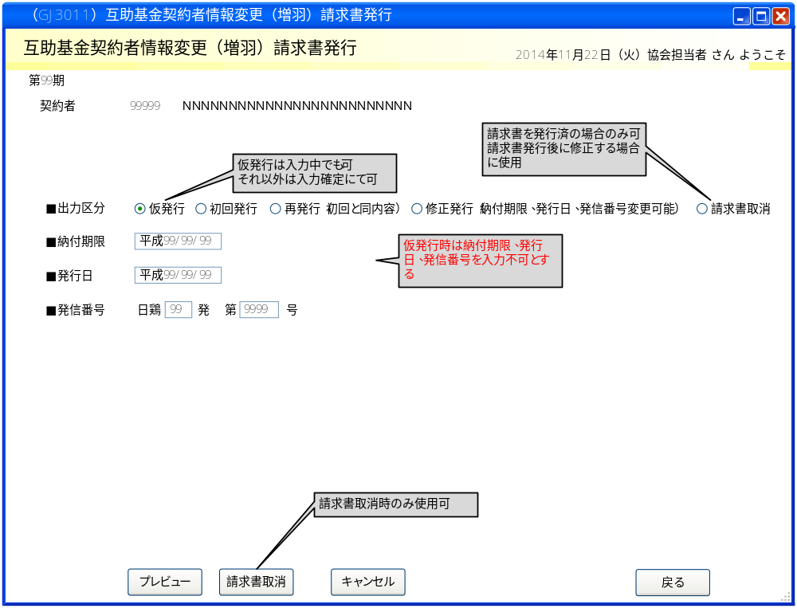

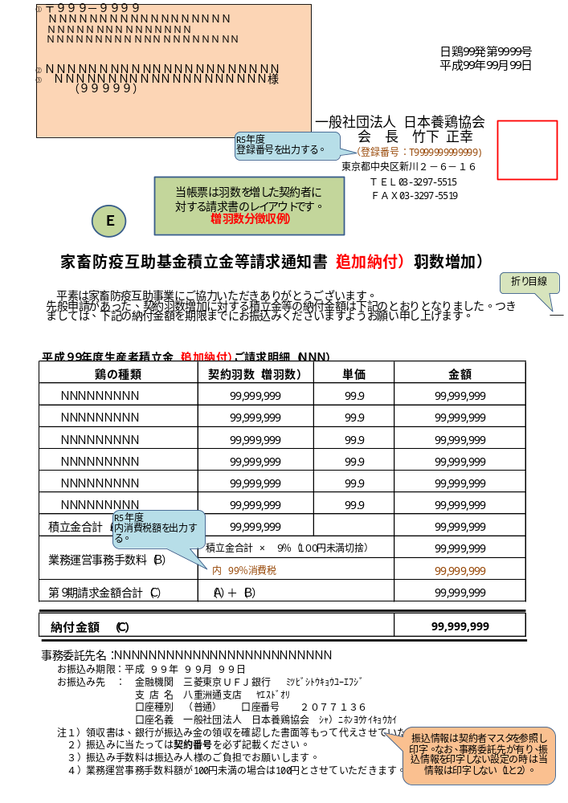
インターフェース仕様
1.初期化処理_請求書発行画面Init
区分 | グループ | 項目名 | 変数名 | 型 | 備考
リクエスト | 共通 | 共通仕様書「リクエスト共通項目」を参照
リクエスト | 画面内容 | 期 | KI | Integer?
リクエスト | 画面内容 | 契約者番号 | KEIYAKUSYA_CD | Integer?
リクエスト | 画面内容 | 請求返還回数 | SEIKYU_KAISU | Integer?
リクエスト | 画面内容 | 処理区分コード | SYORI_KBN | Integer?
レスポンス | 共通 | 共通仕様書「レスポンス共通項目」を参照
レスポンス | 初期化情報 | 期 | KI | Integer?
レスポンス | 初期化情報 | 契約者番号 | KEIYAKUSYA_CD | Integer?
レスポンス | 初期化情報 | 請求返還回数 | SEIKYU_KAISU | Integer?
レスポンス | 初期化情報 | 処理区分コード | SYORI_KBN | Integer?
レスポンス | 初期化情報 | 積立金区分 | TUMITATE_KBN | Integer?
レスポンス | 初期化情報 | 契約者名 | KEIYAKUSYA_NAME | String
レスポンス | 初期化情報 | 納付期限 | NOFUKIGEN_DATE | DateTime?
レスポンス | 初期化情報 | 発行日 | SEIKYU_HAKKO_DATE | DateTime?
レスポンス | 初期化情報 | 発信番号(文字) | HAKKO_NO_KANJI | String
レスポンス | 初期化情報 | 発信番号(発信年) | SEIKYU_HAKKO_NO_NEN | Integer?
レスポンス | 初期化情報 | 発信番号(発信連番) | SEIKYU_HAKKO_NO_RENBAN | Integer?
2.プレビュー処理_請求書発行画面Preview
区分 | グループ | 項目名 | 変数名 | 型 | 備考
リクエスト | 共通 | 共通仕様書「リクエスト共通項目」を参照
リクエスト | 画面内容 | 期 | KI | Integer?
リクエスト | 画面内容 | 契約者番号 | KEIYAKUSYA_CD | Integer?
リクエスト | 画面内容 | 請求返還回数 | SEIKYU_KAISU | Integer?
リクエスト | 画面内容 | 積立金区分 | TUMITATE_KBN | Integer?
リクエスト | 画面内容 | 処理区分コード | SYORI_KBN | Integer?
リクエスト | 画面内容 | 出力区分 | SYUTURYOKU_KBN | Integer? | 1:仮発行  2:初回発行  3:再発行  4:修正発行  5:請求書取消
リクエスト | 画面内容 | 納付期限 | NOFUKIGEN_DATE | DateTime?
リクエスト | 画面内容 | 発行日 | SEIKYU_HAKKO_DATE | DateTime?
リクエスト | 画面内容 | 発信番号(発信年) | SEIKYU_HAKKO_NO_NEN | Integer?
リクエスト | 画面内容 | 発信番号(発信連番) | SEIKYU_HAKKO_NO_RENBAN | Integer?
リスポンス | 共通 | 共通仕様書「レスポンス共通項目」を参照
リスポンス | プレビュー情報 | ドキュメント情報 | DATA | application/stream
3.取消処理_請求書発行画面Cancel
区分 | グループ | 項目名 | 変数名 | 型 | 備考
リクエスト | 共通 | 共通仕様書「リクエスト共通項目」を参照
リクエスト | 画面内容 | 期 | KI | Integer?
リクエスト | 画面内容 | 契約者番号 | KEIYAKUSYA_CD | Integer?
リクエスト | 画面内容 | 請求返還回数 | SEIKYU_KAISU | Integer?
リクエスト | 画面内容 | 積立金区分 | TUMITATE_KBN | Integer?
リクエスト | 画面内容 | 処理区分コード | SYORI_KBN | Integer?
リスポンス | 共通 | 共通仕様書「レスポンス共通項目」を参照

